Repositorio: <https://github.com/robermejia/Taller_de_programacion_web_seccion_32627.git>

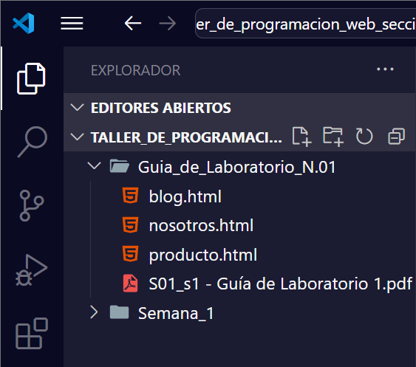

***nosotros.html***

<!DOCTYPE html>

<html lang="en">

<head>

<meta charset="UTF-8">

<meta name="viewport" content="width=device-width, initial-scale=1.0">

<title>Guía de Laboratorio No. 01</title>

</head>

<body bgcolor="90f2e2">

<h1>Mi mundo con juguetes</h1>

<a href="nosotros.html">Nosotros</a>

<a href="producto.html">Producto</a>

<a href="blog.html">Blog</a>

<a href="https://newwweb.net/sites/default/files/2020-03/contacto.jpg">Contacto</a>

<h2 align="center">Nosotros</h2>

<h3>Mejores precios</h3>

<p>Lorem, ipsum dolor sit amet consectetur adipisicing elit. Maiores, delectus! At nobis officia quo! Debitis, dolores incidunt. Atque et aspernatur rem ad facere dolorum natus, in perferendis molestiae odit unde</p>

<h3>Calidad</h3>

<p>Lorem, ipsum dolor sit amet consectetur adipisicing elit. Maiores, delectus! At nobis officia quo! Debitis, dolores incidunt. Atque et aspernatur rem ad facere dolorum natus, in perferendis molestiae odit unde</p>

<h3>Garantía</h3>

<p>Lorem, ipsum dolor sit amet consectetur adipisicing elit. Maiores, delectus! At nobis officia quo! Debitis, dolores incidunt. Atque et aspernatur rem ad facere dolorum natus, in perferendis molestiae odit unde</p>

<h2 align="center">Nuestros productos</h2>

<h3>Juegos de mesa</h3>

<p>Para jugar y divertirse con toda la familia.</p>

<h3>Para tu niño</h3>

<p>Un mndo de aventuras, emisiones e imaginación para tu niño.</p>

<h3>Para tu niña</h3>

<p>Un mundo de fantasia y diversion para tu niña.</p>

<h3 align="center">Articulos</h3>

<h4>Los juegos infantiles</h4>

<p>Escrito: 15/11/2020 Por. Claudia gran parte del contenido y significado del juego infantil esta construido por las actividades en las que el niño representa algún papel e imita aquel aspecto más significativo de las actividades adultas y de su contacto con ella.</p>

<h4>El juego en la infancia</h4>

<p>Escrito: 18/11/2020 Por. Karina gran parte del contenido y significado del juego infantil esta construido por las actividades en las que el niño representa algún papel e imita aquel aspecto más significativo de las actividades adultas y de su contacto con ella.</p>

<h3 align="center">Testimonios</h3>

<blockquote>

Tienen una gran variedad de productos de muy buena calidad. La persona que atendío fue muy cordial y me sugirío varios productoss de acuerdo a la edad de mis hijos.

</blockquote>

<h4>Contacto</h4>

<p>+51 98498548</p>

<h4>Nuestras tiendas</h4>

<p>Lima centro 852</p>

<p>Lima Norte 85432</p>

<p>Lima Sur 342</p>

<h4>Libro de reclamaciones</h4>

<hr>

&REG;Copyright Roberto Agustín Mejía Collazos

</body>

</html>

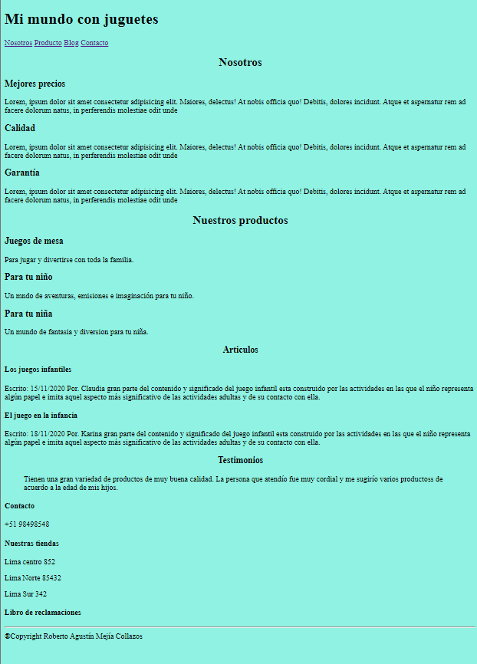

***producto.html***

**<!DOCTYPE html>**

**<html lang="en">**

**<head>**

**<meta charset="UTF-8">**

**<meta name="viewport" content="width=device-width, initial-scale=1.0">**

**<title>Guía de Laboratorio No. 01</title>**

**</head>**

**<body bgcolor="f2cb90">**

**<h1>Mi mundo con juguetes</h1>**

**<a href="nosotros.html">Nosotros</a>**

**<a href="producto.html">Producto</a>**

**<a href="blog.html">Blog</a>**

**<a href="https://newwweb.net/sites/default/files/2020-03/contacto.jpg">Contacto</a>**

**<h2 align="center">Nosotros</h2>**

**<h3>Mejores precios</h3>**

**<p>Lorem, ipsum dolor sit amet consectetur adipisicing elit. Maiores, delectus! At nobis officia quo! Debitis, dolores incidunt. Atque et aspernatur rem ad facere dolorum natus, in perferendis molestiae odit unde</p>**

**<h3>Calidad</h3>**

**<p>Lorem, ipsum dolor sit amet consectetur adipisicing elit. Maiores, delectus! At nobis officia quo! Debitis, dolores incidunt. Atque et aspernatur rem ad facere dolorum natus, in perferendis molestiae odit unde</p>**

**<h3>Garantía</h3>**

**<p>Lorem, ipsum dolor sit amet consectetur adipisicing elit. Maiores, delectus! At nobis officia quo! Debitis, dolores incidunt. Atque et aspernatur rem ad facere dolorum natus, in perferendis molestiae odit unde</p>**

**<h2 align="center">Nuestros productos</h2>**

**<h3>Juegos de mesa</h3>**

**<p>Para jugar y divertirse con toda la familia.</p>**

**<h3>Para tu niño</h3>**

**<p>Un mndo de aventuras, emisiones e imaginación para tu niño.</p>**

**<h3>Para tu niña</h3>**

**<p>Un mundo de fantasia y diversion para tu niña.</p>**

**<h3 align="center">Articulos</h3>**

**<h4>Los juegos infantiles</h4>**

**<p>Escrito: 15/11/2020 Por. Claudia gran parte del contenido y significado del juego infantil esta construido por las actividades en las que el niño representa algún papel e imita aquel aspecto más significativo de las actividades adultas y de su contacto con ella.</p>**

**<h4>El juego en la infancia</h4>**

**<p>Escrito: 18/11/2020 Por. Karina gran parte del contenido y significado del juego infantil esta construido por las actividades en las que el niño representa algún papel e imita aquel aspecto más significativo de las actividades adultas y de su contacto con ella.</p>**

**<h3 align="center">Testimonios</h3>**

**<blockquote>**

**Tienen una gran variedad de productos de muy buena calidad. La persona que atendío fue muy cordial y me sugirío varios productoss de acuerdo a la edad de mis hijos.**

**</blockquote>**

**<h4>Contacto</h4>**

**<p>+51 98498548</p>**

**<h4>Nuestras tiendas</h4>**

**<p>Lima centro 852</p>**

**<p>Lima Norte 85432</p>**

**<p>Lima Sur 342</p>**

**<h4>Libro de reclamaciones</h4>**

**<hr>**

**&REG;Copyright Roberto Agustín Mejía Collazos**

**</body>**

**</html>**

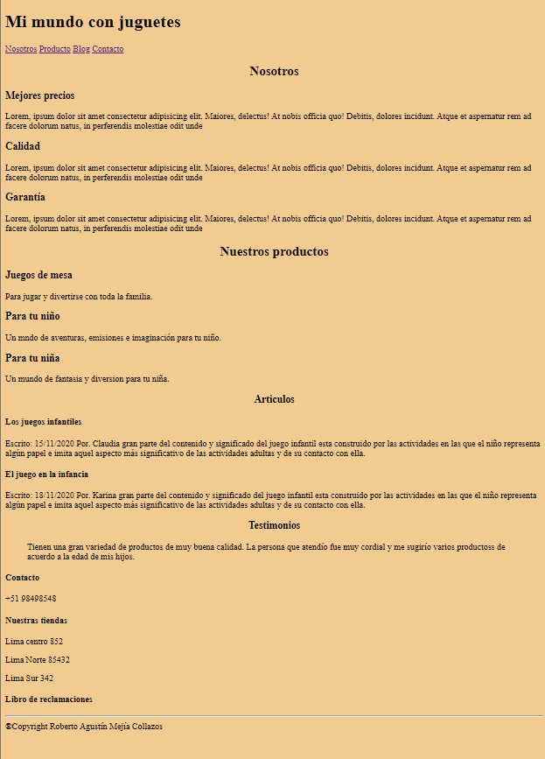

***blog.html***

**<!DOCTYPE html>**

**<html lang="en">**

**<head>**

**<meta charset="UTF-8">**

**<meta name="viewport" content="width=device-width, initial-scale=1.0">**

**<title>Guía de Laboratorio No. 01</title>**

**</head>**

**<body bgcolor="adf290">**

**<h1>Mi mundo con juguetes</h1>**

**<a href="nosotros.html">Nosotros</a>**

**<a href="producto.html">Producto</a>**

**<a href="blog.html">Blog</a>**

**<a href="https://newwweb.net/sites/default/files/2020-03/contacto.jpg">Contacto</a>**

**<h2 align="center">Nosotros</h2>**

**<h3>Mejores precios</h3>**

**<p>Lorem, ipsum dolor sit amet consectetur adipisicing elit. Maiores, delectus! At nobis officia quo! Debitis, dolores incidunt. Atque et aspernatur rem ad facere dolorum natus, in perferendis molestiae odit unde</p>**

**<h3>Calidad</h3>**

**<p>Lorem, ipsum dolor sit amet consectetur adipisicing elit. Maiores, delectus! At nobis officia quo! Debitis, dolores incidunt. Atque et aspernatur rem ad facere dolorum natus, in perferendis molestiae odit unde</p>**

**<h3>Garantía</h3>**

**<p>Lorem, ipsum dolor sit amet consectetur adipisicing elit. Maiores, delectus! At nobis officia quo! Debitis, dolores incidunt. Atque et aspernatur rem ad facere dolorum natus, in perferendis molestiae odit unde</p>**

**<h2 align="center">Nuestros productos</h2>**

**<h3>Juegos de mesa</h3>**

**<p>Para jugar y divertirse con toda la familia.</p>**

**<h3>Para tu niño</h3>**

**<p>Un mndo de aventuras, emisiones e imaginación para tu niño.</p>**

**<h3>Para tu niña</h3>**

**<p>Un mundo de fantasia y diversion para tu niña.</p>**

**<h3 align="center">Articulos</h3>**

**<h4>Los juegos infantiles</h4>**

**<p>Escrito: 15/11/2020 Por. Claudia gran parte del contenido y significado del juego infantil esta construido por las actividades en las que el niño representa algún papel e imita aquel aspecto más significativo de las actividades adultas y de su contacto con ella.</p>**

**<h4>El juego en la infancia</h4>**

**<p>Escrito: 18/11/2020 Por. Karina gran parte del contenido y significado del juego infantil esta construido por las actividades en las que el niño representa algún papel e imita aquel aspecto más significativo de las actividades adultas y de su contacto con ella.</p>**

**<h3 align="center">Testimonios</h3>**

**<blockquote>**

**Tienen una gran variedad de productos de muy buena calidad. La persona que atendío fue muy cordial y me sugirío varios productoss de acuerdo a la edad de mis hijos.**

**</blockquote>**

**<h4>Contacto</h4>**

**<p>+51 98498548</p>**

**<h4>Nuestras tiendas</h4>**

**<p>Lima centro 852</p>**

**<p>Lima Norte 85432</p>**

**<p>Lima Sur 342</p>**

**<h4>Libro de reclamaciones</h4>**

**<hr>**

**&REG;Copyright Roberto Agustín Mejía Collazos**

**</body>**

**</html>**

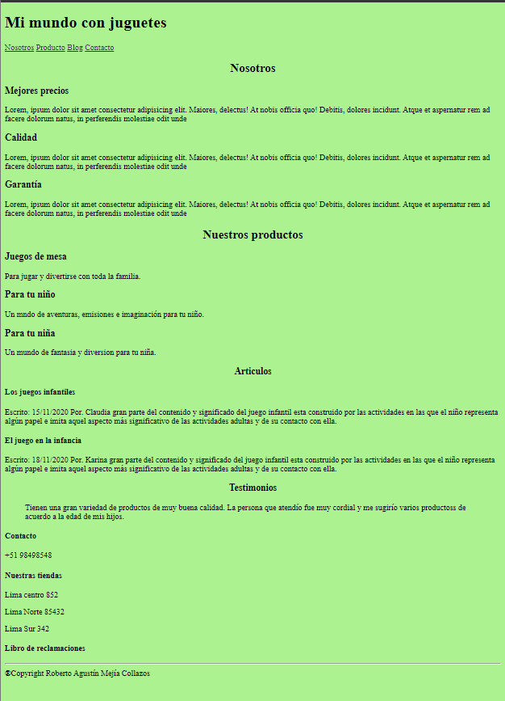

***contacto.html***

